Proponowane aktywności z dzieckiem w domu.
Temat kompleksowy: Teatr.

PONIEDZIAŁEK 04.05.2020r.
Witam w poniedziałek! Zapraszam do zabawy w teatr

- Słuchanie wiersza J. Koczanowskiej „Teatr”.

Teatr to miejsce jest niezwykłe,
Zaczarowana każda chwila,
Kurtyna w górę się unosi
I przedstawienie rozpoczyna.

Na scenie dzieją się historie
Wesołe, smutne, zagadkowe,
Można do kraju baśni trafić
I poznać światy całkiem nowe.

Można się wzruszyć, rozweselić,
Nauczyć wielu mądrych rzeczy,
Uważnie patrzeć, pilnie słuchać,
Ciekawym być i bardzo grzecznym.

Rozmowa na temat wiersza.
- Jakim miejscem jest teatr?
- Co dzieje się na scenie?
- Jak należy zachowywać się w teatrze?

- Podziel na głoski nazwy zdjęć, dokończ rysowanie koron. (proponowane ćwiczenie do wiersza)
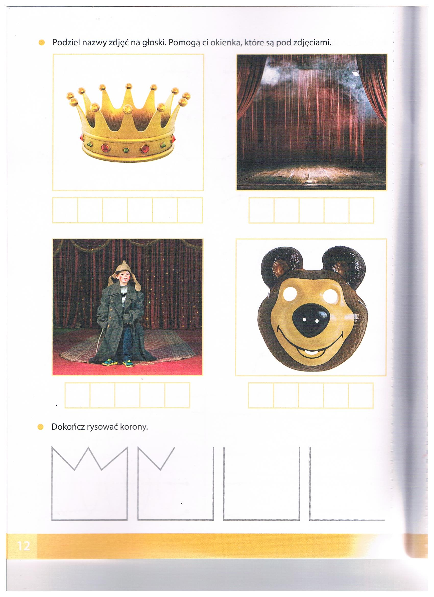
- Ćwiczenia dykcyjne.

Kot w butach lubił łowić ryby.
Śnieżka połknęła kawałek jabłka, które utknęło jej w przełyku.
Kopciuszek był bardzo uczynną dziewczynką.
Smok Wawelski mieszkał w jamie pod Wawelem.
Czerwony ludek to krasnoludek.
Straszne straszydło mieszkało w strasznym zamków.

- Sugerowana karta pracy.
